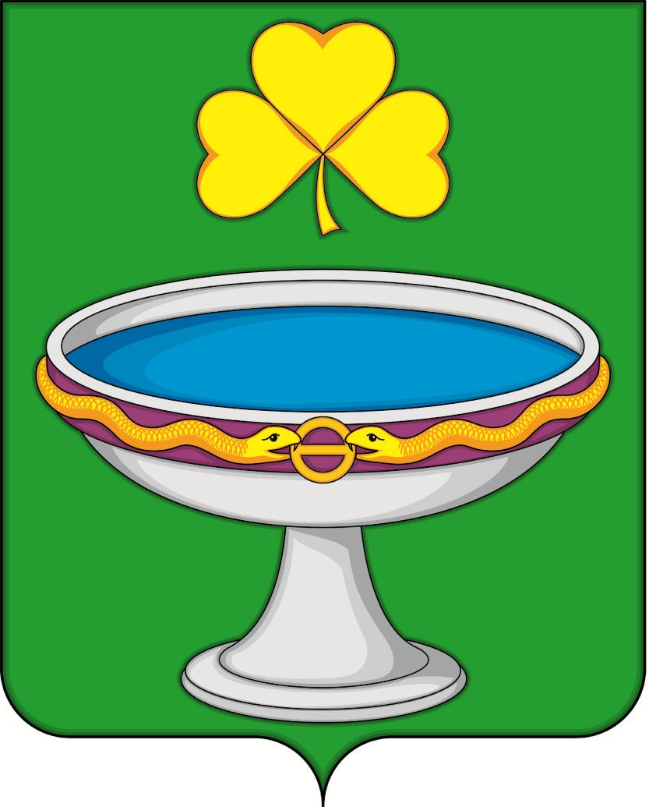

АДМИНИСТРАЦИЯ ОЗЕРОУЧУМСКОГО СЕЛЬСОВЕТА
УЖУРСКОГО РАЙОНА КРАСНОЯРСКОГО КРАЯ

ПОСТАНОВЛЕНИЕ

04.04.2025 п. Озеро Учум № 34

Об отмене постановления от 23.05.2022 № 50

Руководствуясь Федеральным законом Российской Федерации от 06.10.2003 № 131-ФЗ «Об общих принципах организации местного самоуправления в Российской Федерации», Уставом Озероучумского сельсовета ПОСТАНОВЛЯЮ:

1. Постановление от 23.05.2022 № 50 «О формировании патрульно-маневренной группы на территории Озероучумского сельсовета Ужурского района Красноярского края» признать утратившим силу.
2. Контроль за выполнением настоящего постановления оставляю за собой.
3. Настоящее постановление вступает в силу в день, следующий за днем его официальным опубликованием, в газете «Озероучумские новости».

Глава сельсовета | Н.А. Артёменко

